Plastyka kl. IV A
14 maja 2020r.
Temat: Techniki mieszane. Fotokolaż.
Cele lekcji:
⦁ poznanie techniki: fotokolaż,
⦁ komponowanie z różnych materiałów własnego fotokolażu na zadany temat.
Notatka do zeszytu
Fotokolaż to odmiana kolażu, technika artystyczna polegająca na formowaniu kompozycji z różnych materiałów w której przeważają fotografie.
Praca do wykonania :
Wykonaj pracę pt. „ Rodzinka” na kartce z bloku A4. Kompozycję rozmieść równomiernie na całej kartce. Najpierw ułóż przygotowane fragmenty fotografii, np. z gazet, elementów z kolorowych opakowań. Następnie przyklej
i pomaluj farbą wolne miejsca. Popatrz na przykłady fotokolażu.
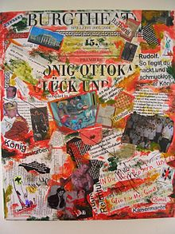 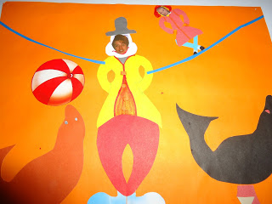
https://pl.wikipedia.org/wiki/Kola%C5%BC#/media/Plik:OttokarBild.JPG http://abcplastyki.blogspot.com/2013/02/mieszane-techniki-plastyczne.html
W tym kolażu wykorzystano fotografie i gazety.
Czekam na zdjęcia Waszych prac. Pozdrawiam
iwona.sychowska@soszwns.edu.pl
nr telefonu 603342353

